***Le Malade imaginaire*, Molière :**

**spectacle et comédie**, **le blog de Gallica**

<https://gallica.bnf.fr/blog/30062020/le-malade-imaginaire-spectacle-et-comedie?mode=desktop&fbclid=IwAR3rMl_b6h_jNjACRKpwHtUH-dQVPtTWZAYKPGdnTbKYK_UK5z2q5DEoz7E>

**30 JUIN 2020**

[**SARAH SAUQUET**](https://gallica.bnf.fr/blog/recherche/?query=2459)

"[Comédie de la désillusion médicale](https://gallica.bnf.fr/ark:/12148/bpt6k9762622f/f377.image)", *Le Malade imaginaire*est au programme du bac de français 2020-2021. Dernière pièce de Molière, cette comédie-ballet sait se jouer de l’enchantement du spectacle en mêlant farce et grande comédie. Nous verrons comment utiliser Gallica pour l’étudier en classe de première.

[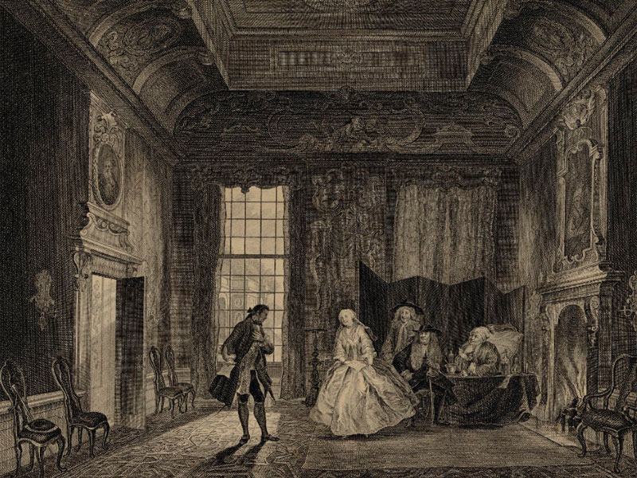](https://gallica.bnf.fr/ark:/12148/btv1b8438363x/f1.item.zoom)

[*Le Malade imaginaire*, estampe, gravé d'après le tableau original de Troost, Robert Muys, 1796.](https://gallica.bnf.fr/ark:/12148/btv1b8438363x/f1.item.zoom)

**Comprendre la pièce et s’approprier le texte**

Gallica comporte de nombreux outils pour s’approprier le [texte](https://gallica.bnf.fr/ark:/12148/bpt6k56608582/f1.image). Le *Dictionnaire universel* d’Antoine Furetière ([Tome 1](https://gallica.bnf.fr/ark:/12148/bpt6k3251752/f7.image) et [Tome 2](https://gallica.bnf.fr/ark:/12148/bpt6k3413078q/f13.image)) constitue une ressource lexicale précieuse. Autre dictionnaire, [La Langue théâtrale](https://gallica.bnf.fr/ark:/12148/bpt6k2042906/f3.image) d’Alfred Bouchard aide à lire et décrire une scène en exploitant le vocabulaire du texte de théâtre.

Plusieurs ouvrages proposent des études d’œuvres du *Malade imaginaire*. [Molière](https://gallica.bnf.fr/ark:/12148/bpt6k9762622f/f9.image), de l’académicien Maurice Donnay, propose un [résumé](https://gallica.bnf.fr/ark:/12148/bpt6k9762622f/f372.image) très synthétique de la pièce et de ses enjeux. [*Molière : scènes choisies*](https://gallica.bnf.fr/ark:/12148/bpt6k6472564c/f11.image) d’Alfred Cahen propose une explication linéaire de neuf extraits de la pièce. Ces extraits parcourent toute la pièce et mettent  à l’honneur [Argan](https://gallica.bnf.fr/ark:/12148/bpt6k6472564c/f447.image), bien sûr, mais aussi [Angélique](https://gallica.bnf.fr/ark:/12148/bpt6k6472564c/f452.image), [Béline](https://gallica.bnf.fr/ark:/12148/bpt6k6472564c/f458.image), ou [Thomas Diafoirus](https://gallica.bnf.fr/ark:/12148/bpt6k6472564c/f465.image) pour ne citer qu’eux.

[*Le Malade imaginaire*, Molière, 1959.](https://gallica.bnf.fr/ark:/12148/bpt6k8802679m/f1.media)

Enfin, un [document sonore](https://gallica.bnf.fr/ark:/12148/bpt6k8802679m/f1.media) de quelques scènes, jouées par la Compagnie Henri Doublier, permet de découvrir une mise en voix du texte.

***Le Malade imaginaire*, un spectacle entre mise en scène de soi et mise en scène du texte**

Étudier *Le Malade imaginaire*, c’est découvrir une pièce qui a une place résolument à part dans la vie de Molière. C’est un Jean-Baptiste Poquelin malade qui s’est attelé à la rédaction d’une sixième pièce mettant en scène des médecins ; et l’on dit souvent que Molière serait mort, sur scène, en interprétant Argan.

[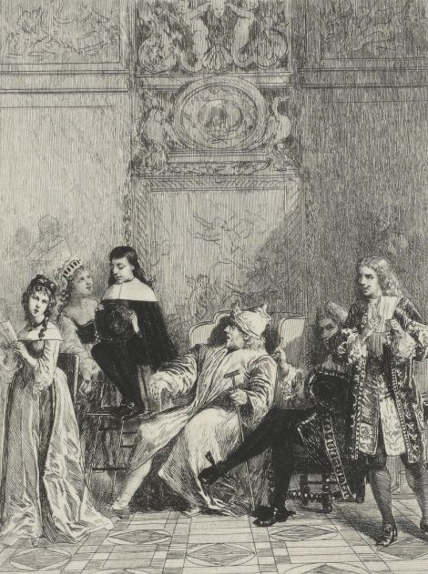](https://gallica.bnf.fr/ark:/12148/btv1b8436359d/f376.item)  
[*Le Malade imaginaire*, Lalauze.](https://gallica.bnf.fr/ark:/12148/btv1b8436359d/f376.item.zoom)

**Molière et la mise en scène de sa propre maladie**

La question "Molière est-il mort sur scène, en jouant *Le Malade imaginaire* ?" est un moyen d’aborder la biographie de l’auteur. Pour répondre à cette question, l’on pourra consulter le [*Recueil sur la mort de Molière*](https://gallica.bnf.fr/ark:/12148/bpt6k6487974z/f7.image), de Georges Monval, ainsi que [l’*Oraison funèbre de Molière par le sieur de Vizé* *extrait du Mercure galant de 1673*](https://gallica.bnf.fr/ark:/12148/bpt6k9611607t/f11.image).

À la fois synthétique et exigeant, l’essai de Louis Moland, [*Molière, sa vie et ses ouvrages*](https://gallica.bnf.fr/ark:/12148/bpt6k96003202/f15.image), parcourt la vie de Molière en associant création artistique et éléments personnels. Dans le chapitre XII, [Commencement des hostilités contre la médecine et les médecins](https://gallica.bnf.fr/ark:/12148/bpt6k96003202/f331.image), Louis Moland revient sur les liens que Molière entretenait avec les médecins.

Puisque Molière, malade, a incarné le personnage éponyme de la pièce, on peut découvrir [*Le Paradoxe sur le comédien*](https://gallica.bnf.fr/ark:/12148/bpt6k65783834/f11.image) de Diderot, qui permet d’aborder le jeu théâtral en tant que catharsis.  
De nombreux [portraits de Molière](https://gallica.bnf.fr/ark:/12148/btv1b8436359d/f1.planchecontact) sont enfin disponibles sur Gallica.

[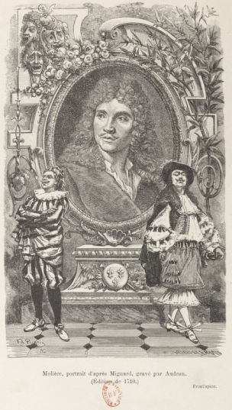](https://gallica.bnf.fr/ark:/12148/bpt6k96003202/f14.image)  
[*Molière*, portrait d’après Mignard, gravé par Audran, 1710.](https://gallica.bnf.fr/ark:/12148/bpt6k96003202/f14.item)

***Le Malade imaginaire*, une comédie-ballet**

Comme il l’explique dans son prologue, *Le Malade imaginaire*fut écrit par Molière pour délasser le roi "de ses nobles travaux". [Marc Antoine Charpentier](https://gallica.bnf.fr/ark:/12148/bpt6k11702179/f9.item) en composa la musique et [*La Musique dans la comédie de Molière*](https://gallica.bnf.fr/ark:/12148/bpt6k9612317g/f7.image) de Julien Tiersot nous rappelle que la pièce, donnée au sein du théâtre du Palais Royal, mobilisa des moyens exceptionnels : "[Les frais du *Malade imaginaire* ont été grands à cause du prologue et des intermèdes remplis de danses, musique et ustensiles](https://gallica.bnf.fr/ark:/12148/bpt6k9612317g/f143.image)".

***Le Malade imaginaire*ou l’imaginaire de la mise en scène**

Ces éléments sur la comédie-ballet permettent d’introduire la notion de mise en scène. Essai fondamental, [*Le théâtre et son double*](https://gallica.bnf.fr/ark:/12148/bpt6k856920z/f17.image) d’Antonin Artaud rappelle que la mise en scène, et le spectacle, donnent à voir et à lire le texte dans tous ses aspects. Bien plus qu’un simple "[intermède décoratif](https://gallica.bnf.fr/ark:/12148/bpt6k856920z/f126.image)", la mise en scène du texte est un *"*[*langage*directement communicatif](https://gallica.bnf.fr/ark:/12148/bpt6k856920z/f126.image)", qui peut frapper au cœur un lecteur devenu spectateur.

[[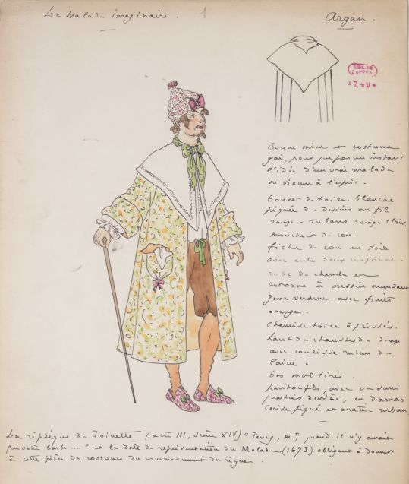](https://gallica.bnf.fr/ark:/12148/btv1b10520318s/f1.item)  
Maquette du costume d’Argan par Marcel Mültzer.](https://gallica.bnf.fr/ark:/12148/btv1b10520318s/f1.item)

[Les "Premières" de Molière](https://gallica.bnf.fr/ark:/12148/bpt6k5836772h/f8.image), d’Henry Lyonnet, nous renseigne sur la [première du *Malade imaginaire* et sa distribution officielle](https://gallica.bnf.fr/ark:/12148/bpt6k5839071m/f267.image). [*Molière et sa troupe*](https://gallica.bnf.fr/ark:/12148/bpt6k9610303t/f17.image), d’Henri-Augustin Soleirol, apporte des éléments précis sur ses interprètes. On pourra admirer [sept maquettes de costumes](https://gallica.bnf.fr/ark:/12148/btv1b10520318s/f1.planchecontact) réalisées par Marcel Mültzer, [plusieurs estampes et photographies de mises en scène](https://gallica.bnf.fr/services/engine/search/sru?operation=searchRetrieve&exactSearch=false&collapsing=false&version=1.2&query=dc.title%20adj%20%22Le%20malade%20imaginaire%22%20%20and%20(dc.type%20all%20%22image%22)%20and%20(provenance%20adj%20%22bnf.fr%252), classiques comme modernes, et notamment des photographies de Roger Pic [d’une mise en scène de 1958](https://gallica.bnf.fr/ark:/12148/btv1b8419999c/f1.planchecontact).

***Le Malade imaginaire*, une réflexion sur les limites et fonctions de la comédie classique**

Sommes-nous tous des malades imaginaires ? Quel regard portons-nous sur nos propres névroses et maladies, ainsi que sur celles d’autrui ? En s’emparant d’un sujet *a priori*tout sauf drôle, pour ne pas dire tragique, Molière propose une véritable réflexion sur la comédie.

**Le rire et la maladie, un pari audacieux**

Comme nous l’explique Émile Faguet dans [*En lisant Molière*](https://gallica.bnf.fr/ark:/12148/bpt6k220629t/f1.image), Argan est, "[vingt-quatre heures par jour, l’homme qui ne veut pas mourir. […] le malade imaginaire s’inflige l’état valétudinaire de peur de devenir malade](https://gallica.bnf.fr/ark:/12148/bpt6k220629t/f224.image)".

La *vis comica* du *Malade imaginaire* repose donc sur l’anticipation d’un malheur qui n’est pas encore arrivé. [Le rire](https://gallica.bnf.fr/ark:/12148/bpt6k205311) d’Henri Bergson nous propose une [analyse du comique de situation](https://gallica.bnf.fr/ark:/12148/bpt6k205311/f64.image) dans *Le Malade imaginaire.*Arthur Schopenhaueur, dans [*Pensées et fragments*](https://gallica.bnf.fr/ark:/12148/bpt6k75241r/f8.image), explique que "[la vie de chaque homme vue de loin et de haut, dans son ensemble et dans ses traits les plus saillants, nous présente toujours un spectacle tragique ; mais si on la parcourt dans le détail, elle a le caractère d'une comédie](https://gallica.bnf.fr/ark:/12148/bpt6k75241r/f77.image)".

**L’esthétique de Molière : la comédie au service du classicisme**

Molière pourrait n’être qu’un grimacier au comique farcesque. Mais son comique est également brillant, subtil. Il condamne les excès, fustige les originaux, incompétents et hypocrites, et célèbre le courage d’une Toinette. Ce comique fonde le classicisme de ses pièces, caractérise son esthétique et l’a fait passer à la postérité. C’est Stendhal, dans [*Racine et Shakespeare*](https://gallica.bnf.fr/ark:/12148/bpt6k6148004p/f1.image), qui nous explique cette manifestation si singulière du  classicisme : "[Molière inspire l’horreur de n’être pas comme tout le monde. […] Le principe est toujours le même : *être comme tout le monde*](https://gallica.bnf.fr/ark:/12148/bpt6k6148004p/f47.image)".

[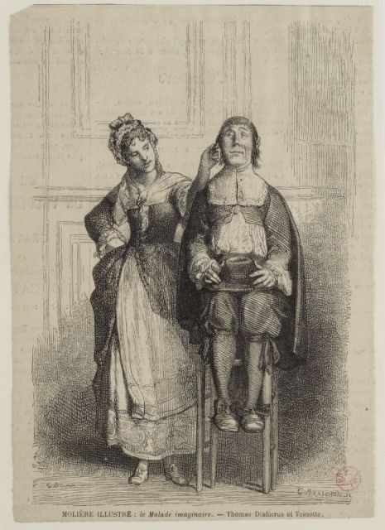](https://gallica.bnf.fr/ark:/12148/btv1b8406104x/f1.item)  
[Molière illustré : *Le Malade imaginaire* Thomas Diafoirus et Toinette, estampe.](https://gallica.bnf.fr/ark:/12148/btv1b8406104x/f1.item)

**La comédie, un genre légitime et à légitimer**

Pour finir, il peut être judicieux de replacer *Le Malade imaginaire* dans l’histoire de la comédie.  
   
C’est[*La défense et illustration de la langue française*](https://gallica.bnf.fr/ark:/12148/bpt6k166650v/f1.image), de Joachim du Bellay, qui pose les fondations de la légitimation d’un art profane. Dans le chapitre "[QUELS GENRES DE POEMES DOIT ELIRE LE POETE FRANÇOIS](https://gallica.bnf.fr/ark:/12148/bpt6k166650v/f125.image)", du Bellay l’affirme : les rois et républiques doivent restaurer les comédies et tragédies "[en leur ancienne dignité, qu'ont usurpée les farces et moralités](https://gallica.bnf.fr/ark:/12148/bpt6k166650v/f129.image)". Pour cela, il s’agira d’écrire des pièces dans ce nouveau français prôné par les poètes de La Pléiade et qui s’inspireront de l’Antiquité.  
   
L’essai [*La comédie avant Molière*](https://gallica.bnf.fr/ark:/12148/bpt6k282073d/f1.image) de Victor Fournel, brosse un état des lieux de la comédie avant et après Molière. Il explique surtout comment Molière a marqué ce genre théâtral, dominé ses contemporains, et intégré les principes esthétiques de son temps. Cette lecture peut s’accompagner de celle de [*La Critique de l’École des femmes*](https://gallica.bnf.fr/ark:/12148/bpt6k3041818f/f7.image), pièce dans laquelle l’on découvre le regard de Molière sur son genre de prédilection. Le personnage de Dorante, son porte-parole,  demande à Monsieur Lysidas si "[les pièces Comiques sont des niaiseries qui ne méritent aucune Loüange](https://gallica.bnf.fr/ark:/12148/bpt6k3041818f/f88.image)" avant de répondre et d’expliquer toute la complexité du genre :  "[Mais ce n’est pas assez dans les autres ; il y faut plaisanter ; et c’est vne estrange entreprise que celle de faire rire les honnestes gens.](https://gallica.bnf.fr/ark:/12148/bpt6k3041818f/f90.image)"

[[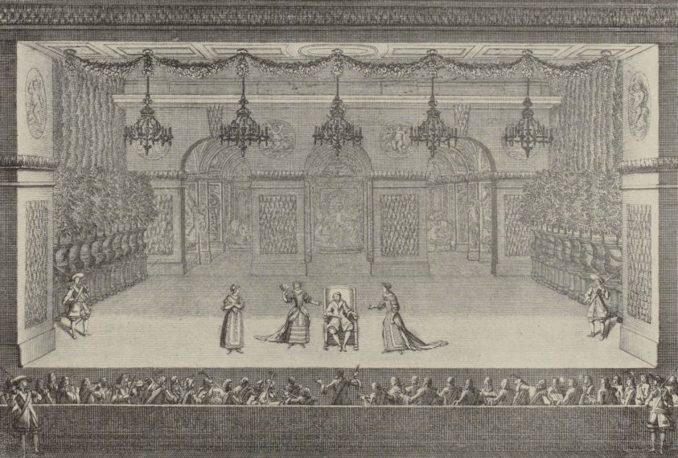](https://gallica.bnf.fr/ark:/12148/btv1b8406104x/f2.item)  
Représentation du *Malade imaginaire* dans le jardin de Versailles, estampe.](https://gallica.bnf.fr/ark:/12148/btv1b8406104x/f2.item)

Périlleuse et admirable entreprise que celle, en effet, de faire rire les honnêtes gens avec la peur de la mort ! Molière sut, avec *Le Malade imaginaire*, provoquer un rire grinçant empreint d’une grande élégance. Sa critique des médecins porte, quant à elle, l’estocade finale à une hypocrisie qu’il aura toujours fustigée.

**Pour aller plus loin...**

[La représentation des médecins](https://gallica.bnf.fr/blog/08122015/la-representation-des-medecins?mode=desktop), par Anne Boyer; L'article apporte un éclairage précieux sur le regard, porté au cours des siècles, sur cette profession.

[Préparer le bac de Français avec Gallica](https://gallica.bnf.fr/blog/15072019/preparer-le-bac-de-francais-avec-gallica).